BAB I

PENDAHULUAN

1.1 Latar Belakang Penelitian
Hubungan Masyarakat (Humas) atau yang biasa disebut dengan Public Relation (PR) merupakan suatu bidang yang penting untuk suatu instansi maupun perusahaan. Humas sangat diperlukan sebagai suatu jembatan komunikasi dalam sebuah instansi maupun perusahaan kepada publik. Salah satu tugas penting dari humas yaitu untuk membentuk dan membangun citra positif kepada masyarakat yang berdampak positif bagi perusahaan maupun instansi. Perkembangan humas di Indonesia sudah mengalami peningkatan, hal ini dapat dibuktikan dari instansi atau perusahaan yang sudah menempatkan humas menjadi bagian terpenting dalam struktur organisasinya
Fungsi humas sendiri tidak terlepas dari opini publik, yaitu untuk menciptakan opini publik yang baik biasanya humas membantu dan menjalankan suatu program untuk mencapai tujuan tertentu yang ditargetkan. Strategi komunikasi yang dibangun seorang humas dapat menanamkan kepercayaan publik tidak hanya untuk memperoleh citra positif, tetapi juga mempertahankan citra positif yang sudah ada. Karena memiliki pengaruh dengan pandangan masyarakat
terhadap suatu perusahaan ataupun instansi. Begitu kepercayaan publik luntur akibat citra negatif maka akan sulit untuk memulihkan kepercayaan tersebut
Dalam Lembaga Kepolisian RI, Humas dikenal dengan sebutan Kepala Bidang Hubungan Masyarakat Polisi Repubik Indonesia atau yang disingkat dengan Kabid Humas Polri. Susunan di bawahnya ada Polisi daerah (Polda) yang Bidang Humasnya disebut dengan Kabid Humas Polda, selain itu ada juga Polisi Resor (Polres) yang disebut dengan Kabid Humas Polres. Hal tersebut berhubungan pada penelitian ini yang memfokuskan pada bidang humas terutama pada Humas Polres Kota Tangerang. Dalam kegiatannya Humas Polres Kota Tangerang berperan aktif untuk mengetahui hal yang terjadi pada masyarakat. Bidang Humas Polres Kota Tangerang menjadi suatu sistem yang terbuka untuk menerima kasus dan isu negatif yang menjadi tugas untuk memperbaiki dan membangun kembali pandangan serta opini publik. Dengan adanya kasus maupun isu negatif, peran Humas Polres Kota Tangerang dituntut untuk merencanakan strategi-strategi bagaimana mengembalikan citra yang baik.
Pada penelitian ini penulis ingin membahas tentang citra Polres Kota Tangerang, karena beberapa waktu yang lalu citra Polres Kota Tangerang menjadi negatif yang disebabkan oleh salah satu oknum dari Polres Kota Tangerang.
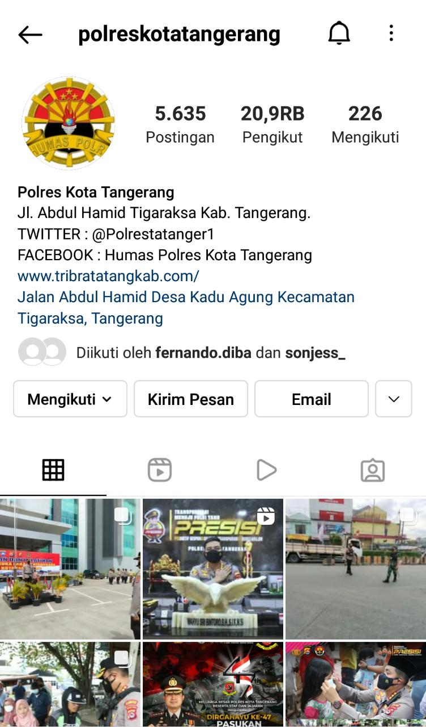

Gambar 1.1 Penangkapan akun media sosial instagram
Sumber : https://www.instagram.com/polreskotatangerang/ / Di akses pada 26 November 2021 pada pukul 23.18
Pada akun Instagram Humas Polres Kota Tangerang memberi informasi kegiatan agar masyarakat megetahui apa saja yang dilakukan. Karena banyak penyebaran berita hoax pengguna media sosial sebagai opini publik terkait kasus yang ada pada perusahan maupun instansi. Dengan mudah masyarakat berkomentar sesuai dengan apa yang mau dikatakan meskipun komentar yang dikatakan tidak memakai bahasa yang baik dan hal-hal positif.
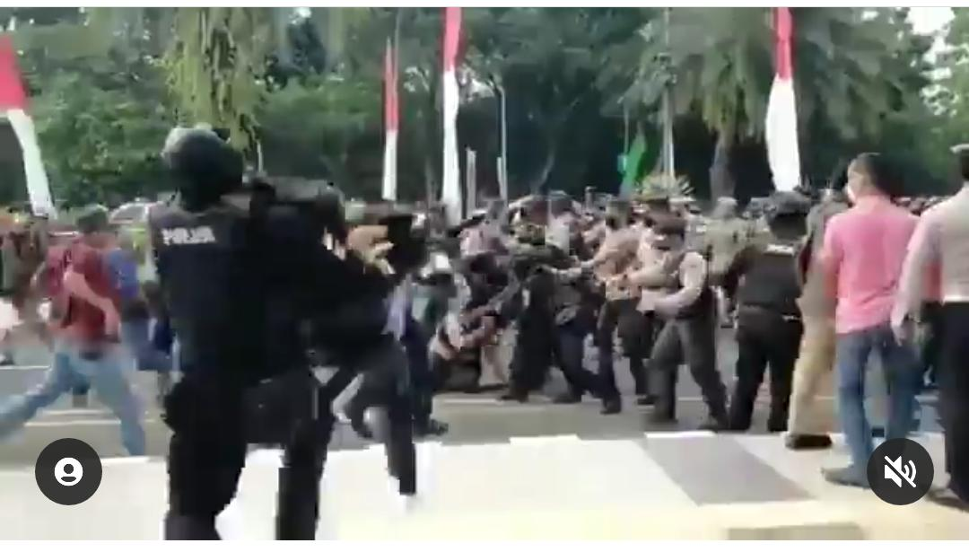

Gambar 1.2 Penangkapan Video dari Salah Satu Akun Media Sosial Instagram
Sumber : https://www.instagram.com/p/CU-KstFlZTS/?utm_medium=copy_link / Di akses pada 26 November 2021 pada 23.20
Pada gambar di atas merupakan peristiwa yang dilakukan oleh seorang oknum Polisi. Kronologi dalam kejadian tersebut pada awalnya terdapat demonstrasi yang dilakukan oleh sejumlah Mahasiswa yang berasal dari Tangerang di mana kejadian tersebut terjadi pada Hari Ulang Tahun Kabupaten Tangerang yang ke-389 Tahun pada tanggal 13 Oktober 2021, demonstrasi tersebut meminta beberapa tuntuan, diantaranya yaitu Pemerintah Kab. Tangerang untuk menindak industri yang mencemarkan lingkungan, relawan COVID-19 bekerja tak sesuai tupoksi, dan Perbaikan jalan rusak yang tidak juga terselesaikan.

Pada kejadian tersebut para demonstran mempertahankan posisi tetapi terdapat sekumpulan Aparat Kepolisian yang sedang menjaga ketertiban para demonstran, akan tetapi beberapa saat kemudian adanya aksi saling dorong kedua belah pihak yang mengakibatkan kericuhan. Dalam kericuhan tersebut salah satu Oknum Kepolisian melakukan tindakan represif kepada salah satu demonstran yang merupakan mahasiswa.
Pada kejadian tersebut tidak sengaja tertangkap kamera oleh seseorang yang sedang mendokumentasikan kejadian tersebut. Dengan adanya video rekaman tersebut lalu tersebar di media sosial dan menjadi viral. Dengan viralnya kasus tersebut menjadikan opini masyarakat terhadap Instansi Kepolisian menjadi negatif khususnya Polres Kota Tangerang.
Komentar yang dituliskan oleh masyarakat di media sosial Instagram @polrestatangerang mengenai pemberitaan tersebut membuat citra Polresta Tangerang menjadi negatif di khalayak, bahwa kepolisian tidak sesuai yang seharusnya menjadi panutan bagi masyarakat. Maka dari itu Humas Polresta Tangerang harus mengendalikan dan memperbaiki reputasi Polri di masyarakat.

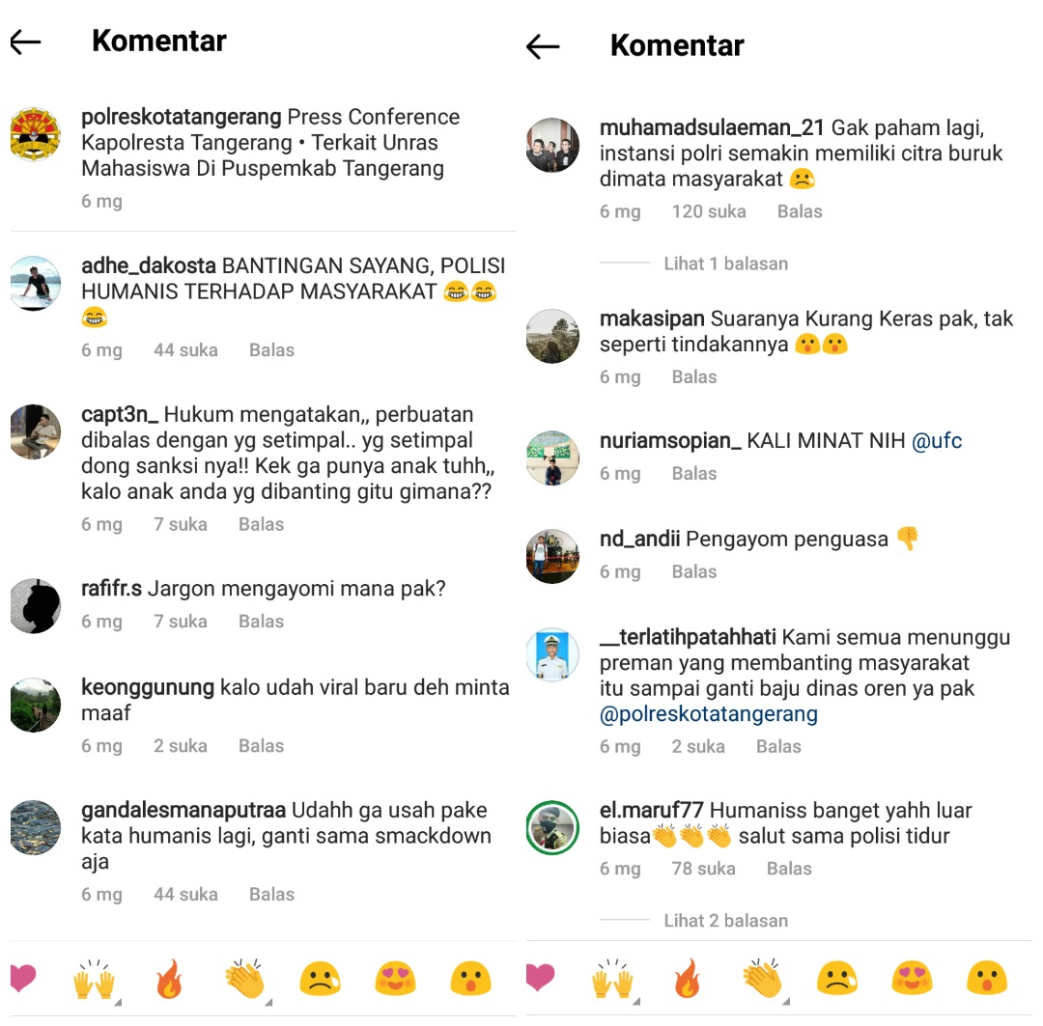

Gambar 1.3 Penangkapan Komentar Negatif
Sumber : https://www.instagram.com/p/CU96iMolN_W/ / Di akses pada 27 November 2021 pada 16.30
Pemberitaan yang beredar luas di media sosial instagram membuat masyarakat menyerbu kolom komentar media sosial instagram Polres Kota Tangerang sehingga membuat citra Kepolisian menjadi negatif. Untuk memperbaiki reputasi Polres Kota Tangerang humas harus mengendalikan masyarakat agar tetap menjadi panutan di masyarakat.
Berdasarkan uraian penelitian diatas memberikan suatu gambaran bagi peneliti untuk melakukan penelitian dengan judul “STRATEGI KOMUNIKASI HUBUNGAN MASYARAKAT DALAM MENINGKATKAN CITRA DIMEDIA SOSIAL INSTAGRAM @POLRESKOTATANGERANG”

1.2 Fokus Penelitian dan Pertanyaan Penelitian

1.2.1 Fokus penelitian
Berdasarkan uraian latar belakang penelitian di atas, maka peneliti memfokuskan pada sebuah instansi Polres Kota Tangerang sebagai objek peneliti “Strategi Hubungan Masyrakat pada Polres Kota Tangerang”

1.2.2 Pertanyaan penelitian
Berdasarkan fokus penelitian yang telah dijabarkan diatas, maka pertanyaan penelitian pada penelitian ini adalah :
- Bagaimana Polresta Tangerang meningkatkan citra dengan strategi reducing the offensiveness?
- Bagaimana Polresta Tangerang meningkatkan citra dengan strategi corrective action?
- Bagaimana Polresta Tangerang meningkatkan citra dengan strategi mortification?

1.3 Tujuan dan Kegunaan Penelitian

1.3.1 Tujuan Penelitian
Berdasarkan pertanyaan penelitian di atas, maka tujuan penelitian ini ditentukan sebagai berikut :
- Untuk mengetahui Polresta Tangerang meningkatkan citra dengan strategi reducing the offensiveness.
- Untuk mengetahui Polresta Tangerang meningkatkan citra dengan strategi corrective action.
- Untuk mengetahui Polresta Tangerang meningkatkan citra dengan strategi mortification.

1.3.2 Kegunaan Penelitian
Adapun kegunaan dalam penulisan karya ilmiah ini bermanfaat untuk :
a. Secara teoritis
Penelitian ini diharapkan mampu menjadi tambahan ilmu pengetahuan serta wawasan dalam bidang strategi komunikasi sebagai acuan dasar hubungan masyarakat dalam meningkatkan citra.
b. Secara praktis
Hasil penelitian ini diharapkan dapat memberikan ide maupun masukan bagi perusahaan atau instansi lainnya dan Bermanfaat secara umum sebagai literatur, atau peneliti selanjutnya.

